УТВЕРЖДАЮ:  Исполняющий обязанности главы  Шаумянского сельского поселения  Туапсинского района  _________________ М.В. Мирджанов  «_____»_________________2017 г. |  | СОГЛАСОВАНО:  Начальник  управления торговли и бытового обслуживания администрации муниципального образования Туапсинский район  _____________________Ю.С. Чубукова  «_____»__________________2017 г.

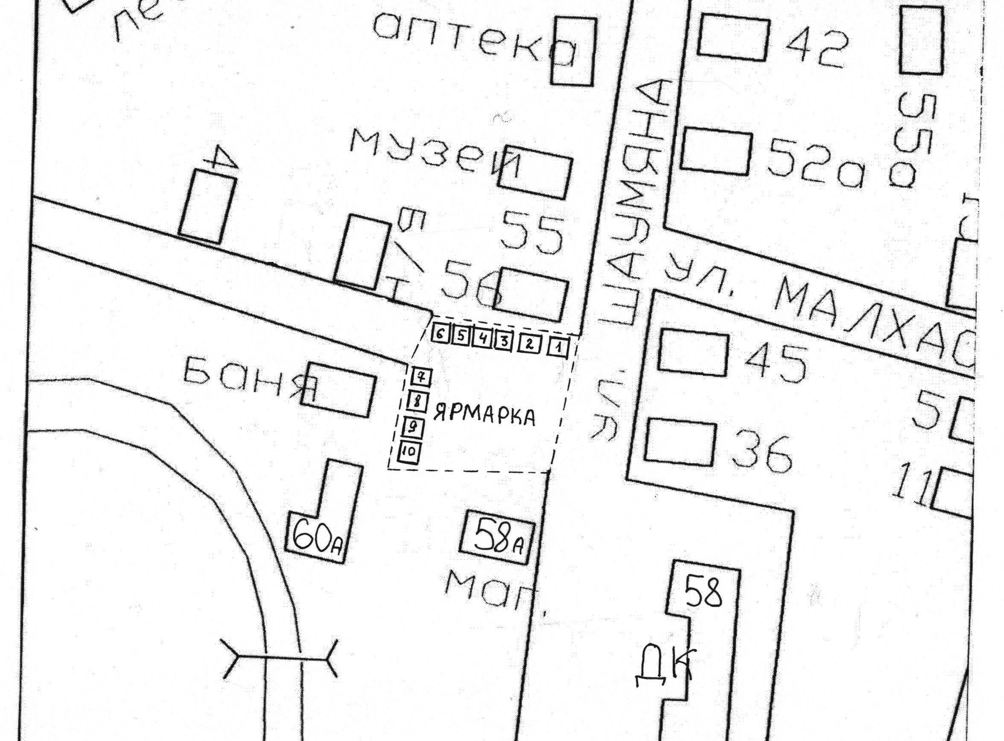 | № Наименование  1-5 Плодоовощная продукция  6,7 Промышленные товары  8-10 Продовольственные товары
Масштаб 1:3 000

